湖南省2023年普通高中学业水平选择性考试
物 理
注意事项：
1．答卷前，考生务必将自己的姓名、准考证号填写在本试卷和答题卡上．
2．回答选择题时，选出每小题答案后，用铅笔把答题卡上对应题目的答案标号涂黑．如需改动，用橡皮擦干净后，再选涂其他答案标号．回答非选择题时，将答案写在答题卡上．写在本试卷上无效．
3．考试结束后，将本试卷和答题卡一并交回．
一、选择题：本题共6小题，每小题4分，共24分．在每小题给出的四个选项中，只有一项符合题目要求．
1. 2023年4月13日，中国“人造太阳”反应堆中科院环流器装置创下新纪录，实现403秒稳态长脉冲高约束模等离子体运行，为可控核聚变的最终实现又向前迈出了重要的一步，下列关于核反应的说法正确的是（ ）
A. 相同质量的核燃料，轻核聚变比重核裂变释放的核能更多
B. 氘氚核聚变的核反应方程为
C. 核聚变的核反应燃料主要是铀235
D. 核聚变反应过程中没有质量亏损
2. 如图（a），我国某些农村地区人们用手抛撒谷粒进行水稻播种。某次抛出的谷粒中有两颗的运动轨迹如图（b）所示，其轨迹在同一竖直平面内，抛出点均为，且轨迹交于点，抛出时谷粒1和谷粒2的初速度分别为和，其中方向水平，方向斜向上。忽略空气阻力，关于两谷粒在空中的运动，下列说法正确的是（ ）
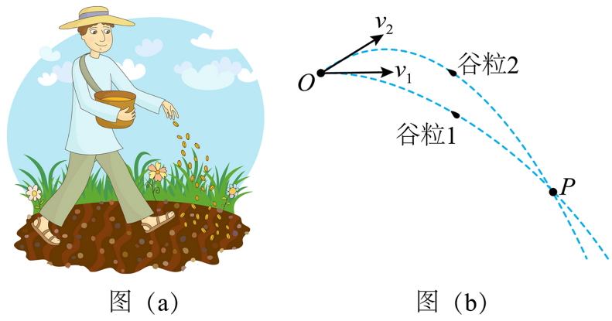
A. 谷粒1的加速度小于谷粒2的加速度 B. 谷粒2在最高点的速度小于
C. 两谷粒从到的运动时间相等 D. 两谷粒从到的平均速度相等
3. 如图（a），在均匀介质中有和四点，其中三点位于同一直线上，垂直．时，位于处的三个完全相同的横波波源同时开始振动，振动图像均如图（b）所示，振动方向与平面垂直，已知波长为．下列说法正确的是（ ）
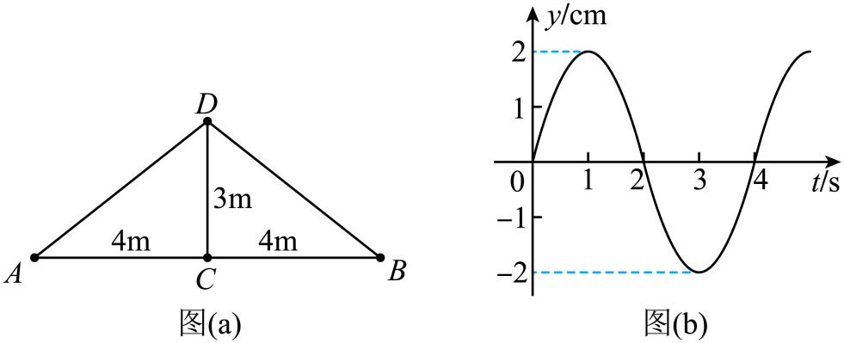
A. 这三列波的波速均为
B. 时，处质点开始振动
C. 时，处的质点向轴负方向运动
D. 时，处的质点与平衡位置的距离是
4. 根据宇宙大爆炸理论，密度较大区域的物质在万有引力作用下，不断聚集可能形成恒星。恒星最终的归宿与其质量有关，如果质量为太阳质量的倍将坍缩成白矮星，质量为太阳质量的倍将坍缩成中子星，质量更大的恒星将坍缩成黑洞。设恒星坍缩前后可看成质量均匀分布的球体，质量不变，体积缩小，自转变快．不考虑恒星与其它物体的相互作用．已知逃逸速度为第一宇宙速度的倍，中子星密度大于白矮星。根据万有引力理论，下列说法正确的是（ ）
A. 同一恒星表面任意位置的重力加速度相同
B. 恒星坍缩后表面两极处重力加速度比坍缩前的大
C. 恒星坍缩前后的第一宇宙速度不变
D. 中子星的逃逸速度小于白矮星的逃逸速度
5. 如图，真空中有三个点电荷固定在同一直线上，电荷量分别为Q₁、Q₂和Q₃，P点和三个点电荷的连线与点电荷所在直线的夹角分别为90°、60°、和30°。若P点处的电场强度为零，q > 0，则三个点电荷的电荷量可能为（ ）
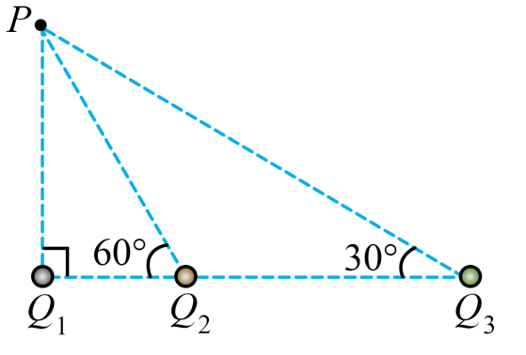
A. Q₁= q，，Q₃= q B. Q₁= －q，，Q₃= －4q
C. Q₁= －q，，Q₃= －q D. Q₁= q，，Q₃= 4q
6. 如图，真空中有区域Ⅰ和Ⅱ，区域Ⅰ中存在匀强电场和匀强磁场，电场方向竖直向下（与纸面平行），磁场方向垂直纸面向里，等腰直角三角形CGF区域（区域Ⅱ）内存在匀强磁场，磁场方向垂直纸面向外。图中A、C、O三点在同一直线上，AO与GF垂直，且与电场和磁场方向均垂直。A点处的粒子源持续将比荷一定但速率不同的粒子射入区域Ⅰ中，只有沿直线AC运动的粒子才能进入区域Ⅱ。若区域Ⅰ中电场强度大小为E、磁感应强度大小为B₁，区域Ⅱ中磁感应强度大小为B₂，则粒子从CF的中点射出，它们在区域Ⅱ中运动的时间为t₀。若改变电场或磁场强弱，能进入区域Ⅱ中的粒子在区域Ⅱ中运动的时间为t，不计粒子的重力及粒子之间的相互作用，下列说法正确的是（ ）
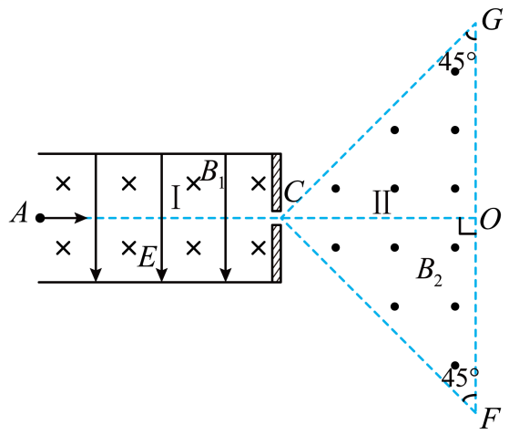
A. 若仅将区域Ⅰ中磁感应强度大小变为2B₁，则t > t₀
B. 若仅将区域Ⅰ中电场强度大小变为2E，则t > t₀
C. 若仅将区域Ⅱ中磁感应强度大小变为，则
D. 若仅将区域Ⅱ中磁感应强度大小变为，则
二、选择题：本题共4小题，每小题5分，共20分．在每小题给出的四个选项中，有多项符合题目要求．全部选对的得5分，选对但不全的得3分，有选错的得0分．
7. 一位潜水爱好者在水下活动时，利用激光器向岸上救援人员发射激光信号，设激光光束与水面的夹角为α，如图所示。他发现只有当α大于41°时，岸上救援人员才能收到他发出的激光光束，下列说法正确的是（ ）
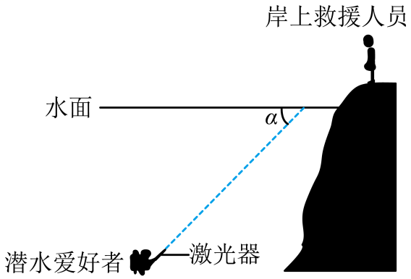
A. 水的折射率为
B. 水的折射率为
C. 当他以α = 60°向水面发射激光时，岸上救援人员接收激光光束的方向与水面夹角小于60°
D. 当他以α = 60°向水面发射激光时，岸上救援人员接收激光光束的方向与水面夹角大于60°
8. 如图，固定在竖直面内的光滑轨道ABC由直线段AB和圆弧段BC组成，两段相切于B点，AB段与水平面夹角为θ，BC段圆心为O，最高点为C、A与C的高度差等于圆弧轨道的直径2R。小球从A点以初速度v₀冲上轨道，能沿轨道运动恰好到达C点，下列说法正确的是（ ）
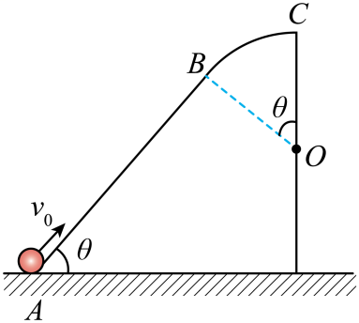
A. 小球从B到C的过程中，对轨道的压力逐渐增大
B. 小球从A到C的过程中，重力的功率始终保持不变
C. 小球初速度
D 若小球初速度v₀增大，小球有可能从B点脱离轨道
9. 某同学自制了一个手摇交流发电机，如图所示。大轮与小轮通过皮带传动（皮带不打滑），半径之比为，小轮与线圈固定在同一转轴上。线圈是由漆包线绕制而成的边长为的正方形，共匝，总阻值为。磁体间磁场可视为磁感应强度大小为的匀强磁场。 大轮以角速度匀速转动，带动小轮及线圈绕转轴转动，转轴与磁场方向垂直。线圈通过导线、滑环和电刷连接一个阻值恒为的灯泡。假设发电时灯泡能发光且工作在额定电压以内，下列说法正确的是（ ）
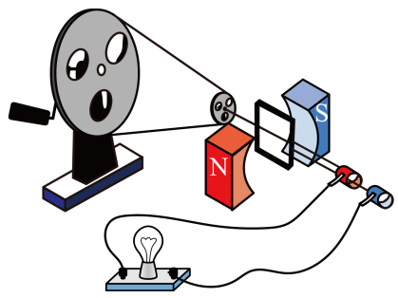
A. 线圈转动的角速度为
B. 灯泡两端电压有效值为
C. 若用总长为原来两倍的相同漆包线重新绕制成边长仍为的多匝正方形线圈，则灯泡两端电压有效值为
D. 若仅将小轮半径变为原来的两倍，则灯泡变得更亮
10. 如图，光滑水平地面上有一质量为的小车在水平推力的作用下加速运动。车厢内有质量均为的A、B两小球，两球用轻杆相连，A球靠在光滑左壁上，B球处在车厢水平底面上，且与底面的动摩擦因数为，杆与竖直方向的夹角为，杆与车厢始终保持相对静止假设最大静摩擦力等于滑动摩擦力。下列说法正确的是（ ）
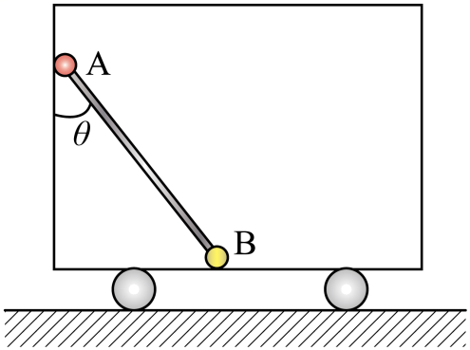
A. 若B球受到的摩擦力为零，则
B. 若推力向左，且，则的最大值为
C. 若推力向左，且，则的最大值为
D. 若推力向右，且，则的范围为
三、非选择题：本题共5小题，共56分．
11.
某同学探究弹簧振子振动周期与质量的关系，实验装置如图（a）所示，轻质弹簧上端悬挂在铁架台上，下端挂有钩码，钩码下表面吸附一个小磁铁，其正下方放置智能手机，手机中的磁传感器可以采集磁感应强度实时变化的数据并输出图像，实验步骤如下：
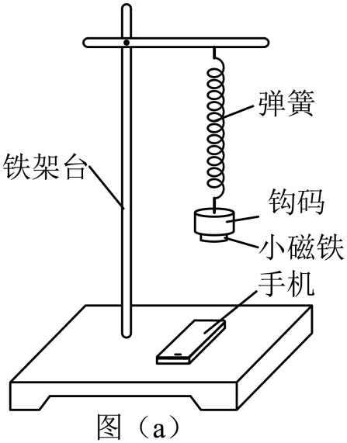
（1）测出钩码和小磁铁的总质量;
（2）在弹簧下端挂上该钩码和小磁铁，使弹簧振子在竖直方向做简谐运动，打开手机的磁传感器软件，此时磁传感器记录的磁感应强度变化周期等于弹簧振子振动周期；
（3）某次采集到的磁感应强度的大小随时间变化的图像如图（b）所示，从图中可以算出弹簧振子振动周期______（用“”表示）；

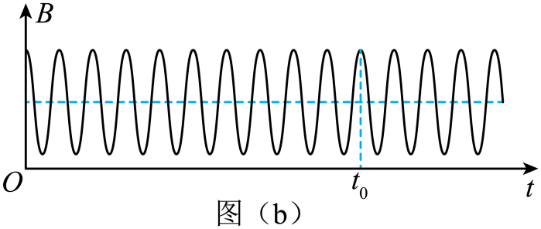
（4）改变钩码质量，重复上述步骤；
（5）实验测得数据如下表所示，分析数据可知，弹簧振子振动周期的平方与质量的关系是______（填“线性的”或“非线性的”）；
0.015 | 2.43 | 0.243 | 0.059
0.025 | 3.14 | 0.314 | 0.099
0.035 | 372 | 0.372 | 0.138
0.045 | 4.22 | 0.422 | 0.178
0.055 | 4.66 | 0.466 | 0.217
（6）设弹簧的劲度系数为，根据实验结果并结合物理量的单位关系，弹簧振子振动周期的表达式可能是______（填正确答案标号）；
A． B． C． D．
（7）除偶然误差外，写出一条本实验中可能产生误差的原因：____________．
12.
某探究小组利用半导体薄膜压力传感器等元件设计了一个测量微小压力的装置，其电路如图（a）所示，为电阻箱，为半导体薄膜压力传感器，间连接电压传感器（内阻无穷大）．
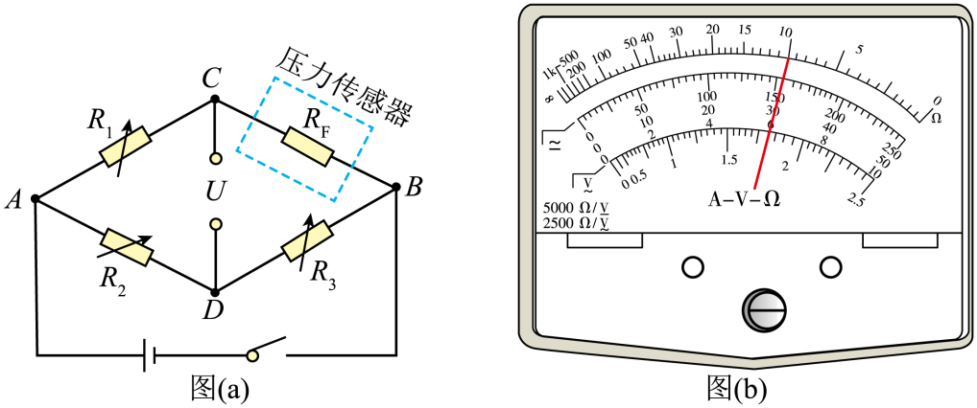
（1）先用欧姆表“”挡粗测的阻值，示数如图（b）所示，对应的读数是____;
（2）适当调节，使电压传感器示数为0，此时，的阻值为_____（用表示）；
（3）依次将的标准砝码加载到压力传感器上（压力传感器上所受压力大小等于砝码重力大小），读出电压传感器示数，所测数据如下表所示：
次数 | 1 | 2 | 3 | 4 | 5 | 6
砝码质量 | 0.0 | 0.5 | 1.0 | 1.5 | 2.0 | 2.5
电压 | 0 | 57 | 115 | 168 | 220 | 280
根据表中数据在图（c）上描点，绘制关系图线_____；
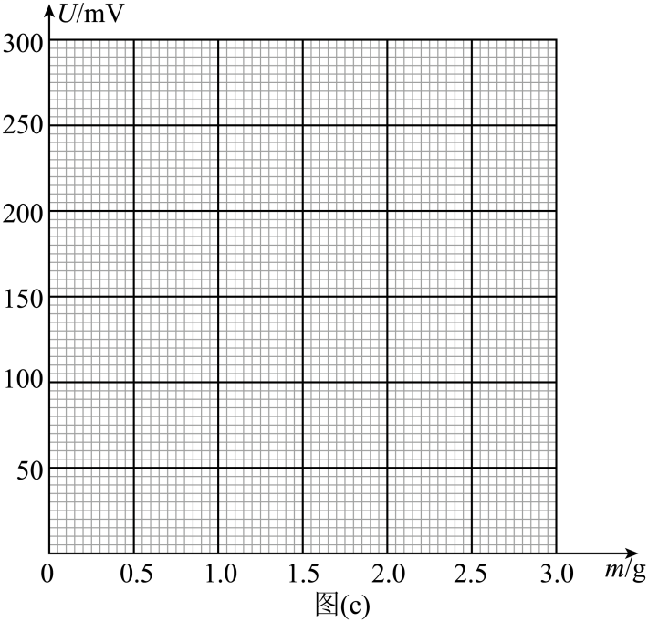
（4）完成前面三步的实验工作后，该测量微小压力的装置即可投入使用．在半导体薄膜压力传感器上施加微小压力，电压传感器示数为，则大小是_____（重力加速度取，保留2位有效数字）；
（5）若在步骤（4）中换用非理想毫伏表测量间电压，在半导体薄膜压力传感器上施加微小压力，此时非理想毫伏表读数为，则_____（填“>”“=”或“<”）．
13.
汽车刹车助力装置能有效为驾驶员踩刹车省力．如图，刹车助力装置可简化为助力气室和抽气气室等部分构成，连杆与助力活塞固定为一体，驾驶员踩刹车时，在连杆上施加水平力推动液压泵实现刹车．助力气室与抽气气室用细管连接，通过抽气降低助力气室压强，利用大气压与助力气室的压强差实现刹车助力．每次抽气时，打开，闭合，抽气活塞在外力作用下从抽气气室最下端向上运动，助力气室中的气体充满抽气气室，达到两气室压强相等；然后，闭合，打开，抽气活塞向下运动，抽气气室中的全部气体从排出，完成一次抽气过程．已知助力气室容积为，初始压强等于外部大气压强，助力活塞横截面积为，抽气气室的容积为．假设抽气过程中，助力活塞保持不动，气体可视为理想气体，温度保持不变．
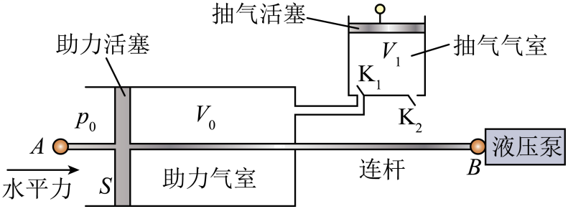
（1）求第1次抽气之后助力气室内的压强；
（2）第次抽气后，求该刹车助力装置为驾驶员省力的大小．
14.
如图，两根足够长的光滑金属直导轨平行放置，导轨间距为，两导轨及其所构成的平面均与水平面成角，整个装置处于垂直于导轨平面斜向上的匀强磁场中，磁感应强度大小为．现将质量均为的金属棒垂直导轨放置，每根金属棒接入导轨之间的电阻均为．运动过程中金属棒与导轨始终垂直且接触良好，金属棒始终未滑出导轨，导轨电阻忽略不计，重力加速度为．
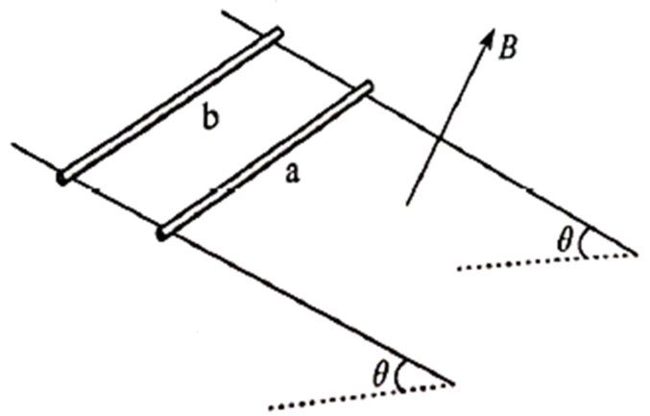
（1）先保持棒静止，将棒由静止释放，求棒匀速运动时的速度大小；
（2）在（1）问中，当棒匀速运动时，再将棒由静止释放，求释放瞬间棒的加速度大小；
（3）在（2）问中，从棒释放瞬间开始计时，经过时间，两棒恰好达到相同的速度，求速度的大小，以及时间内棒相对于棒运动的距离．
15.
如图，质量为的匀质凹槽放在光滑水平地面上，凹槽内有一个半椭圆形的光滑轨道，椭圆的半长轴和半短轴分别为和，长轴水平，短轴竖直．质量为的小球，初始时刻从椭圆轨道长轴的右端点由静止开始下滑．以初始时刻椭圆中心的位置为坐标原点，在竖直平面内建立固定于地面的直角坐标系，椭圆长轴位于轴上．整个过程凹槽不翻转，重力加速度为．
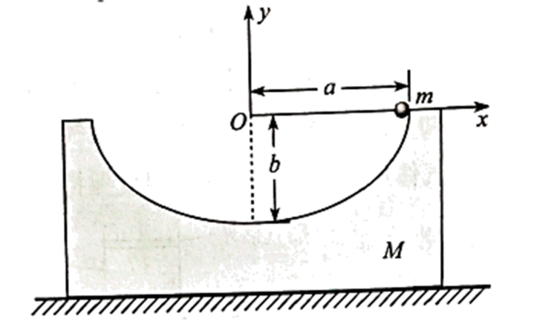
（1）小球第一次运动到轨道最低点时，求凹槽的速度大小以及凹槽相对于初始时刻运动的距离；
（2）在平面直角坐标系中，求出小球运动的轨迹方程；
（3）若，求小球下降高度时，小球相对于地面的速度大小（结果用及表示）．

湖南省2023年普通高中学业水平选择性考试
物理
注意事项：
1．答卷前，考生务必将自己的姓名、准考证号填写在本试卷和答题卡上．
2．回答选择题时，选出每小题答案后，用铅笔把答题卡上对应题目的答案标号涂黑．如需改动，用橡皮擦干净后，再选涂其他答案标号．回答非选择题时，将答案写在答题卡上．写在本试卷上无效．
3．考试结束后，将本试卷和答题卡一并交回．
一、选择题：本题共6小题，每小题4分，共24分．在每小题给出的四个选项中，只有一项符合题目要求．
【1题答案】
【答案】A
【2题答案】
【答案】B
【3题答案】
【答案】C
【4题答案】
【答案】B
【5题答案】
【答案】D
【6题答案】
【答案】D
二、选择题：本题共4小题，每小题5分，共20分．在每小题给出的四个选项中，有多项符合题目要求．全部选对的得5分，选对但不全的得3分，有选错的得0分．
【7题答案】
【答案】BC
【8题答案】
【答案】AD
【9题答案】
【答案】AC
【10题答案】
【答案】CD
三、非选择题：本题共5小题，共56分．
【11题答案】
【答案】 ①. ②. 线性的 ③. A ④. 空气阻力
【12题答案】
【答案】 ①. 1000#1000.0 ②. ③. 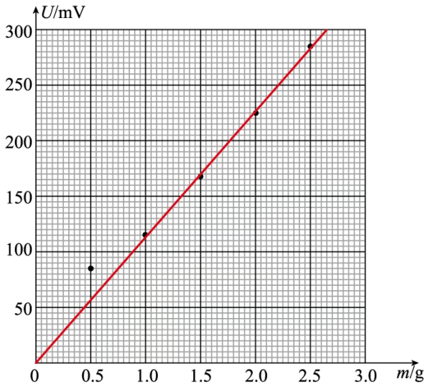 ④. 1.7×10⁻² ⑤. >
【13题答案】
【答案】（1）；（2）
【14题答案】
【答案】（1）；（2）；（3）
【15题答案】
【答案】（1），；（2）；（3）

